Queridas familias:
Esperamos se encuentren con salud y armonía familiar. Queremos contarles que estamos muy contentas de encontrarnos varias veces con los chicos por meet. Como ya dijimos esta nueva modalidad tiene varios objetivos; fortalecer los vínculos, estimularlos para recorrer el último tramo, revisar algunos contenidos trabajados, explicar algunos temas nuevos (multiplicación y sinónimos- antónimos), reforzar el trabajo con la letra cursiva y aliviar las tareas a los padres.
La idea es que el día del meet, empezamos y terminamos la actividad en esa hora, por lo que es importante ser puntuales para entrar a la clase. Por ejemplo, el día que veamos Matemática en meet, tendrán que hacer sólo la actividad de Lengua o Ciencias, con la mirada de los padres. Les recomendamos que, para obtener mayor eficacia en el momento de la clase, no se tengan que estar levantando a buscar comida, tomar agua, etc. No hay problema que coman alguito y que tengan una botellita con agua, pero es para lograr mayor atención y concentración. Desde ya muchas gracias por todo.
IMPORTANTE: El día lunes los grupos 1 de los dos grados entran a las 14 hs. y los grupos 2 de los dos grados entran a las 15 todos con el mismo link http://meet.google.com/ium-nkss-shb
Atentamente, Seño Vale y seño Bety
Actividades
Lunes
¡A escribir en cursiva!
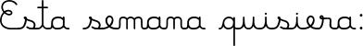
Piensa y resuelve.
- Dante compró 3 cajas de hamburguesas. Cada una de las cajas tiene 4 hamburguesas.¿Cuántas hamburguesas tiene en total?
- Antonio cocinó 2 paquetes de 6 salchichas cada uno. ¿Cuántas salchichas puso en la cacerola?
- Antonio está preparando pizzas. De cada pizza salen 8 porciones.
- Si prepara 3 pizzas ¿cuántas porciones obtiene?
- ¿Y si prepara 4 pizzas?
Resuelve mentalmente.(si te cuesta es importante repasar los cálculos mentales)
- 250 - 50 =
- 245+10+5 =
- 280 - 100 =
- 836 - 536 =
- 890 + 10 + 100 =
Los materiales
Recuerda que:
- Los materiales naturales son aquellos que se encuentran en la naturaleza.
- Los materiales artificiales son aquellos que el hombre ha creado mezclando algunos materiales de la naturaleza.
- Clasifica los materiales de la imagen en artificial o natural.
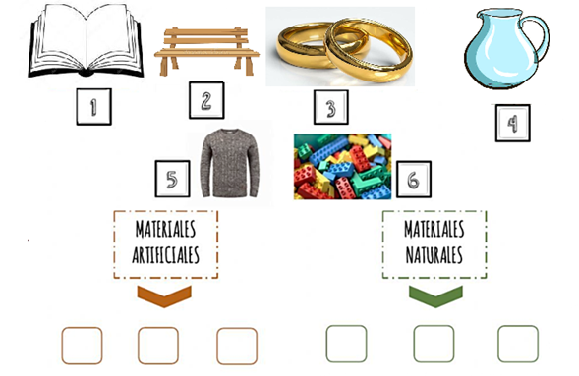
- Escribe de qué está hecho cada uno de los materiales de la actividad anterior.
Libro:
Banco:
Anillos:
jarra:
Pullover:
Bloques:
Trabajamos por meet:
Martes
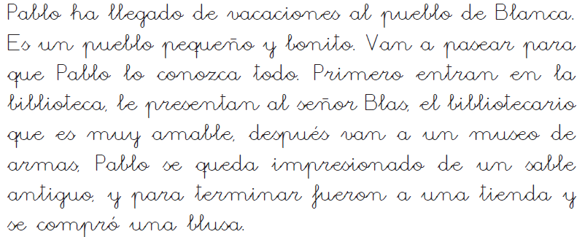

Sustantivos Propios | Sustantivos comunes
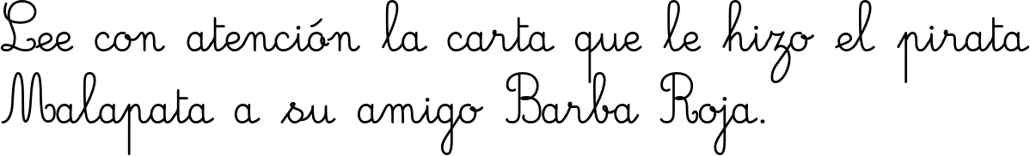
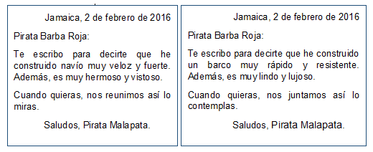
¿Existe alguna diferencia entre las cartas?
Completa el cuadro con los sinónimos que encontraste.
barco | navío

- ¡Más problemitas!
- Tamara completó su álbum de figuritas. En cada una de las páginas pegó 8 figuritas. Si el álbum tiene 4 páginas ¿Cuántas figuritas pegó?
- El abuelo Enrique plantó 3 hileras de 5 plantas de tomates ¿Cuántas plantas de tomate plantó?
- El dueño de una juguetería compró 5 autos de plástico. Pero se lo enviaron desarmados.¿Cuántas ruedas llegaron para armar los 5 autos
Miércoles
- Completa la tabla

Cantidad de autos | 1 | 2 | 3 | 4 | 5 | 6
Cantidad de ocupantes | 4 |  | 12

- Resuelve
- 433 + 299 + 142 =
- 591 - 234 =

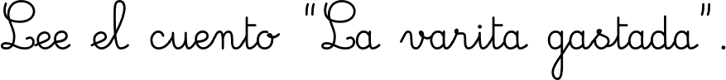
Iba una vez un niño por el bosque buscando fruta, y tanto buscó y buscó que llegó la noche y se perdió. Estuvo dando vueltas durante mucho tiempo, hasta que a lo lejos escuchó un gran alboroto. Se acercó y descubrió que el ruido procedía de una pequeña casita donde brillaba una luz, y pensó en pasar la noche con aquella gente.
Llamó varias veces, pero como nadie abría la puerta y seguía habiendo un ruido enorme, decidió entrar. Al instante, se hizo un gran silencio, y se encontró con miles de ojos que le miraban asustados: vasos, espejos, cuadros, sillas… ¡todo en aquella casa estaba vivo! ¡y le miraba!
– Buenas noches – dijo el niño.
Y de nuevo comenzó un alboroto enorme de respuestas y alegría:
– Uff, qué miedo – escuchó que decían algunos.
– Bah, es sólo un chiquillo- decían otros a sus espaldas.
Y el molesto ruido de voces siguió por un buen rato….
– ¡¡¡Silencio!!! – gritó el niño cansado de tanto ruido – ¿dónde estoy?
Y nuevamente respondieron todos a la vez.
– ¡Por favor! Uno a la vez – suplicó. – Tú, la mesa, por favor, contesta, ¿quién manda aquí? ¿y por qué todos ustedes están vivos?
La mesa respondió:
– Aquí mandaba esa varita mágica que está junto a tus pies, pero ya no le queda nada de magia, la repartió entre todos y se quedó vacía.
Efectivamente, una pequeña varita a sus pies era el único objeto que no estaba vivo. Comprendiendo que aquel era el origen de tal desorden, pensó en tratar de arreglarlo.
– ¿Y no les da vergüenza ser tan egoístas? ¿Por qué no le devuelven un poquito de su magia?
Un pequeño murmullo egoísta empezaba a llenar la habitación, cuando el viejo espejo susurró, «estoy, de acuerdo», y haciendo una gota dorada con uno de sus ojos, la dejó caer sobre la varita, que comenzó a toser un poco.
– ¡Está viva! – se alegró un libro. Y también le dio su gotita dorada de magia.
Y así, todos fueron cediendo parte de su magia a la varita, que recuperó un aspecto brillante y divertido, adornado con cientos de colores. Y llena de alegría fue a posarse en la mano del niño, que al momento se cubrió con una nube de estrellas para aparecer vestido de mago. Y así fue como aquel niño se convirtió en el mago del bosque, y con alegría y sabiduría siguió animando a todos a compartir lo que tenían.
Responde de manera completa:
1)¿Qué enseñanza te dejó este cuento?
2) ¿Qué sintió el niño al ver la varita tirada en el piso y por qué crees que les preguntó a los objetos si no sentían vergüenza?
3) ¿Qué regalo le otorgó la varita mágica al niño?
Trabajamos por meet:
Jueves
Lee en voz alta la siguiente leyenda.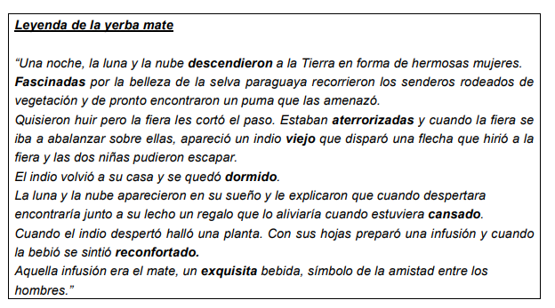

Completa el cuadro con los sinónimos y antónimos de las palabras destacadas en el texto.

Palabras | Sinónimos | Antónimos
Descendieron | bajaron
Fascinadas |  | decepcionadas
Aterrorizadas |  | calmadas
Viejo | anciano
Dormido |  | despierto
Cansado | fatigado
Reconfortado | fortalecido
Exquisita |  | desagradable

¡A jugar con sinónimos y antónimos!
SINÓNIMOS
https://wordwall.net/play/6376/403/742
ANTÓNIMOS
https://wordwall.net/play/6377/325/664
Trabajamos por meet:
Viernes
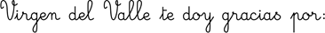……………………………………………………

- Escribe qué propiedades tiene cada material.
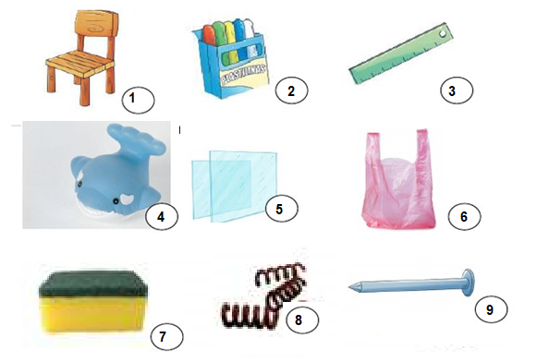

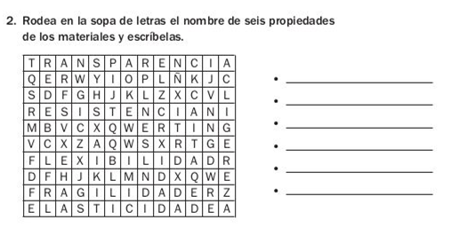
- Indica si estos problemas pueden resolverse con una suma, una multiplicación o con ambas. Anota los cálculos con el resultado en cada columna.

Problema | Con una suma | Con una multiplicación
Ana compró 5 paquetes de vainillas. Si cada paquete trae 6 vainillas.¿Cuántas vainillas compró?
Lucas compró 3 cajas de lápices de colores. En una vienen 6, en otra 12 y en la tercera 24 lápices ¿Cuántos lápices compró?
Laura compró 2 bolsas de 7 caramelos cada una ¿Cuántos caramelos compró?

- Resuelve
- Para saber cuántas flores hay en total, Ramiro hizo una multiplicación ¿Cuál será?
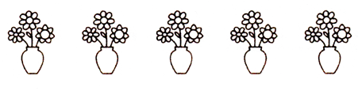
- Para saber cuántas empanadas hay en total, Luciano dice que no puede usar sólo una multiplicación ¿Tiene razón?¿Por qué?
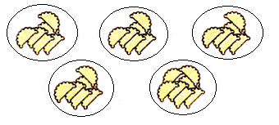
- Juan estaba jugando a los dados tiró tres dados y obtuvo lo siguiente:
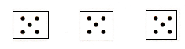
- ¿Cuáles de los siguientes cálculos le permite a Juan saber cuántos puntos obtuvo en total?
Marcalos y resuélvelos.
- 3 + 3 + 3
- 5 + 5 + 5 + 5 + 5
- 3 X 5
- 3 + 5
- 5 +5 + 5

Encuentros por Meet
DÍAS | SEGUNDO A | SEGUNDO B
LUNES 9/11 | 14:00 hs.  Grupo 1  Augusto V.  Santino.  Joaquín C.  Franco  Tomás M.  Jerónimo R.  Benja R.  Juan B.  Tomás P.  Enzo  Constantino  Josefina B.  Paulina  Josefina R  Martina C.  Sofía K.  Catalina B.  Malena C.  15:00 hs.  Grupo 2  Agus S.  Matías K.  Benja S.  Valentín M.  Agus R.  Jerónimo J.  Santiago C  Francisco C.  Agustín E.  Martín R  Paz  Luján  Emilia.  Teodora R.  Agostina S.  Isabella  Valentina Z. | 14:00 hs  Grupo 1  Amuchastegui Lucas  Eguilan Nahuel  Delgado Ignacio  Igna Guzman  Asbert Lourdes  Pilar Cabrera  Martinez Paz  Marquez Catalina  Adzich Mirko  Tomaselli Lorenzo  Ramos Ignacio  Oliva Maldonado Alejo  Limido Martina  Galindo Julia  Farias Guadalupe  Savi Lourdes  Baldoni Santino  15:00 hs  Grupo 2  Roca Olivia  Bochicchio Lola  Cordoba Felipe  Bruna Manuel  Monasterio Ignacio  Taborda Felipe  Palacio Maria Gracia  Rolon Valentina  Castellano Sofia  Alcalde Federico  Montoya Santiago  Freixas Salvador  Lario Jazmin  Borsalino Maite  Olmos Juani  Godoy Santiago  De la Rúa Baltazar  Avendaño Agustin
MIÉRCOLES 11/11 | 13:00 hs.  Grupo 1  Augusto V.  Santino.  Joaquín C.  Franco  Tomás M.  Jerónimo R.  Benja R.  Juan B.  Tomás P.  Enzo  Constantino  Josefina B.  Paulina  Josefina R  Martina C.  Sofía K.  Catalina B.  Malena C.  14:00 hs.  Grupo 2  Agus S.  Matías K.  Benja S.  Valentín M.  Agus R.  Jerónimo J.  Santiago C  Francisco C.  Agustín E.  Martín R  Paz  Luján  Emilia.  Teodora R.  Agostina S.  Isabella  Valentina Z. | 16:00  Grupo 1  Amuchastegui Lucas  EguilanNahuel  Delgado Ignacio  Igna Guzman  Asbert Lourdes  Martinez Paz  Marquez Catalina  Adzich Mirko  Tomaselli Lorenzo  Ramos Ignacio  Oliva Maldonado Alejo  Bochicchio Lola  Galindo Julia  Farias Guadalupe  Savi Lourdes  Baldoni Santino  17:00  Grupo 2  Roca Olivia  Cordoba Felipe  Bruna Manuel  Monasterio Ignacio  Taborda Felipe  Palacio Maria Gracia  Rolon Valentina  Castellano Sofia  Alcalde Federico  Montoya Santiago  Freixas Salvador  Lario Jazmin  Borsalino Maite  Olmos Juani  Godoy Santiago  De la Rúa Baltazar  Avendaño Agustin
JUEVES 12/11 | 14: 00 hs.  Grupo 1  Augusto V.  Santino.  Joaquín C.  Franco  Tomás M.  Jerónimo R.  Benja R.  Juan B.  Tomás P.  Enzo  Constantino  Josefina B.  Paulina  Josefina R  Martina C.  Sofía K.  Catalina B.  Malena C.  15:10 hs.  Grupo 2  Agus S.  Matías K.  Benja S.  Valentín M.  Agus R.  Jerónimo J.  Santiago C  Francisco C.  Agustín E.  Martín R  Paz  Luján  Emilia.  Teodora R.  Agostina S.  Isabella  Valentina Z. | 15:00 hs.  Grupo 1  Amuchastegui Lucas  Eguilan Nahuel  Delgado Ignacio  Igna Guzman  Asbert Lourdes  Martinez Paz  Marquez Catalina  Adzich Mirko  Tomaselli Lorenzo  Ramos Ignacio  Oliva Maldonado Alejo  Bochicchio Lola  Galindo Julia  Farias Guadalupe  Savi Lourdes  Baldoni Santino  16:00 hs.  Grupo 2  Roca Olivia  Cordoba Felipe  Bruna Manuel  Monasterio Ignacio  Taborda Felipe  Palacio Maria Gracia  Rolon Valentina  Castellano Sofia  Alcalde Federico  Montoya Santiago  Freixas Salvador  Lario Jazmin  Borsalino Maite  Olmos Juani  Godoy Santiago  De la Rúa Baltazar  Avendaño Agustin

